«УЧА ДРУГИХ, МЫ УЧИМСЯ САМИ»
Сенека Младший
Творчество - это образ мыслей человека. Каждый человек выстраивает свою линию деятельности, действий в соответствии со своим творческим потенциалом.
Задача профессионального образования - формирование у будущего специалиста полной готовности к профессиональной деятельности и профессиональной мобильности, т.е. к гибк0му изменению мышления и деятельности в зависимости от динамично меняющейся ситуации.
Для выполнения этой задачи мы ищем новые подходы к качеству образования, использованию наиболее эффективных методов проведения занятий. Творческие методы обучения играют ведущую роль в формировании профессиональной мобильности, т.е. творческого мышления.
В техникуме у ребят интерес к своей специальности проявляется по-разному. Поэтому важно на занятиях правильно мотивировать действия, чтобы студенты непроизвольно «подчинялись» и «заражались» любовью и проявляли свое творчество при решении задач.
Часть приемов, методов и типов уроков я заимствовала из опыта работы других преподавателей, часть – из книг, методических пособий, часть создано мною.
В завершении каждой темы я провожу «Творческие отчеты». Это может быть выставка творческих работ студентов (рефераты, коллажи, модели, нестандартные задачи).
Интерес к предмету вызывает использование материала из истории математики. Существует мнение, что математика сухая наука, мы рассматриваем ее с другой стороны: перед студентами мелькают теоремы, формулы, законы, а имена их авторов, история открытий зачастую не упоминается. Потраченные 3-5 минут на исторические сведения, вызывают интерес и находят в душах ребят живой отклик. Например, изучая тему «Логарифмы» было рассказано немного об изобретателе логарифмов и создателе логарифмических таблиц. ФОТО
Нами создается небольшая картотека с биографией каждого, встречающегося нам на занятиях ученого. ФОТО
Огромную роль на занятиях играет самостоятельная работа учащихся.
Уровни познавательной деятельности тесно связаны с уровнями мышления (активное, самостоятельное, творческое). Самостоятельная работа учащихся развивает математическое мышление, воспитывает любознательность и познавательный интерес к математике. Для этого я большое внимание уделяю на своих уроках таким технологиям, которые преобразуют творческую деятельность и связывают ее с другими видами учебной работы.
Свои творческие навыки проявить студенты могут при составлении опорных конспектов. Конечно, у каждого получается не сразу, но рядом есть преподаватель, который всегда поможет. Лучший опорный конспект рассматриваем, обсуждаем, дорабатываем до того вида, который хотелось мне увидеть.
Главная цель составления опорных конспектов – активизация мыслительной и творческой деятельности студентов, побуждающая их выделить из текса основной, нужный материал.
После изучения темы «Производная» студенты получили творческое задание домой.
Оно заключалось в том, чтобы они вспомнили пословицы, поговорки, а может, придумали стихотворения которые, по их мнению связаны с понятием производной; оформили и объяснили их смысл с математической точки зрения. ФОТО
Различные творческие задания позволяют расшевелить самого равнодушного, пассивного студента.
Математика обладает колоссальным воспитательным потенциалом: воспитывается интеллектуальная честность, критичность мышления, способность к размышлениям и творчеству, логике мышления.
Один из моментов формирования навыков творческой работы можно показать и на обычном уроке. Когда проводя урок на I курсе по теме «Построение графиков функций с помощью элементарных преобразований», студентам было дано задание творческого характера:
- придумайте каждый свою функцию, затем сделайте описание построения и уже затем постройте график этой функции на миллиметровой бумаге. И студенты придумывали: ФОТО
Практические работы, которые я провожу на уроках математики являются творческими средствами активизации познавательной деятельности студентов. Ведь зачастую они запоминают лучше то, над чем потрудились их руки, если студент что-то рисовал, чертил, вырезал, измерял, то это что-то само по себе становится опорой для его памяти.
Для выполнения студентам I курса практической работы по теме: «Вычисление площадей поверхностей и объемов многогранников», они каждый должны сделать дома модели призмы, параллелепипеда, пирамиды и уже на уроках практического характера вычислить V (объем), S полн.пов., S бок.пов. , предварительно выполнив необходимые измерения и все данные занести в таблицу. ФОТО
Изготовление моделей в свою очередь, способствует более глубокому усвоению математики; ведь прежде чем сделать модель (прибор), студенту приходиться продумать технологию ее изготовления. При этом преподаватель побуждает студентов находить идею (иногда вычитать ее в учебнике или в другой литературе), а затем воплотить – это уже творчество. И студенты этим занимаются с удовольствием. ФОТО
Математика – благодатная почва для творчества как преподавателя, так и его учеников. Использование на уроках и во внеурочной деятельности творческих заданий с привлечением дополнительного материала позволяет изучить и понять проблему глубже. Так на одном из уроков речь пошла о листе Мёбиуса: «Август Мёбиус – немецкий математик и астроном, в одной из своих работ описал геометрическую поверхность, обладающую удивительным свойством; каким именно, мы узнаем в процессе нашего занятия». Лист Мёбиуса был открыт в 1858 г. Получить его просто: склеиваем из бумажной полоски кольцо, только перед склеиванием повернем один конец на 180° (показываю и делаем вместе).
На другом занятии мы все вместе искали информацию о комплексных числах. Многих заинтересовал вопрос, почему квадрат мнимой единицы число отрицательное. Один из принципов, применить телефон на занятиях на пользу. Если студенту разрешаешь пользоваться телефоном, для нахождения информации по теме, то он это делает с охотой. Главное, чтобы потом он смог всем рассказать суть данного вопроса.
Повторение любой темы полезно завершать уроком, в котором основное внимание уделяется приобщению студентов к творческой деятельности. Конечно, решение любой задачи – это прежде всего творчество, и чем сложней задача, тем больше умственных усилий она требует, тем лучше служит развитию учащихся. В этом случае мы часто применяем всеми забытые забавные задачки. ФОТО
Каждый человек с удовольствием занимается тем, что ему интересно. Часто можно наблюдать, что пассивный ученик, не работающий на обычном уроке, вдруг становится активным на уроке-игре. Хотя мы понимаем, что математика одна из серьезных наук, все же такие уроки должны иметь место. В игре должен присутствовать элемент соревнования. Стремление выиграть – это движущая мотивация деятельности ученика. Для примера на обобщающем занятии по теме «Степень с рациональным показателем. Показательная функция» мы проводим эстафету. Ребята садятся в три ряда по одному за партой. Всем выдается лист с заданиями. Первые решают 1 номер и передают второму, который проверив первый номер решает второй и передает третьему и т.д. Пример вопросника
Через решение определённого типа задач происходит формирование творчества на уроках математики, что обогащает педагогический процесс, делает его более содержательным.

Приложение 1.

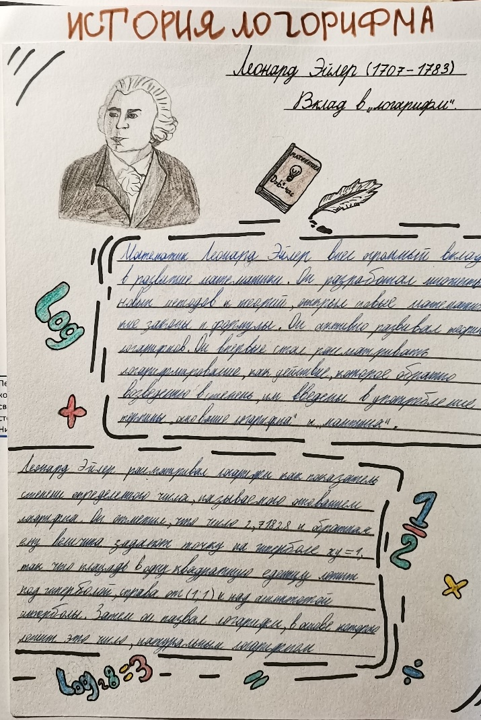
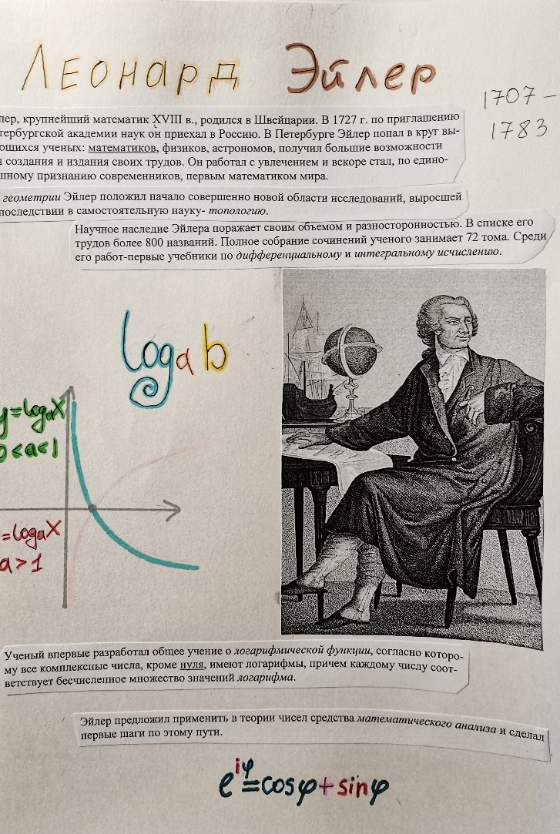

Приложение 2.
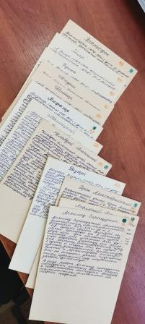

Приложение 3.
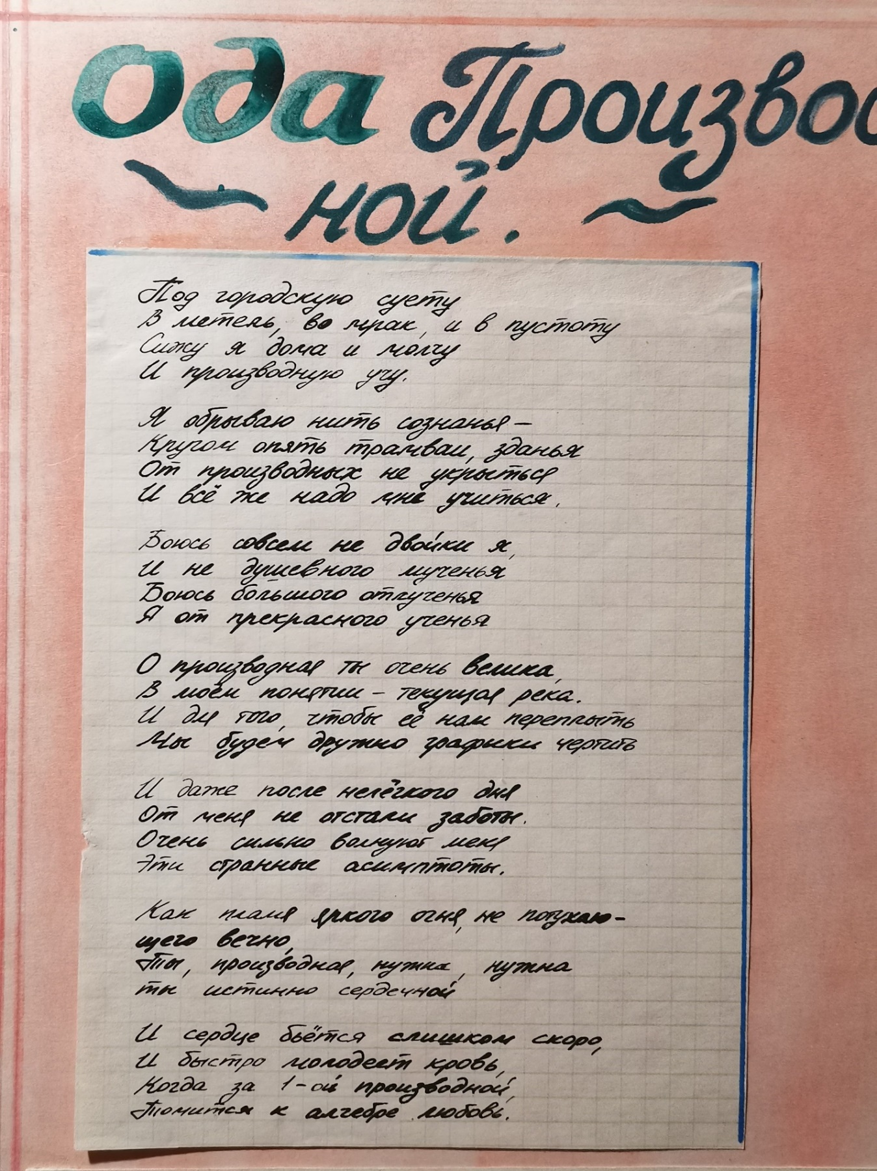

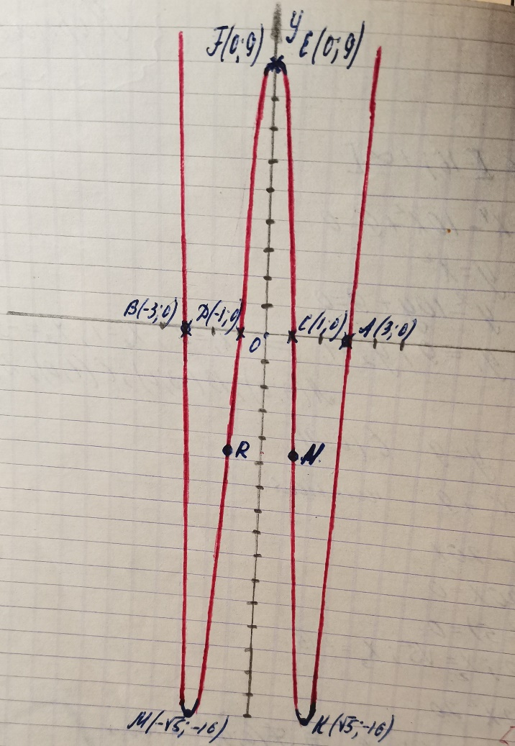
Приложение 4.
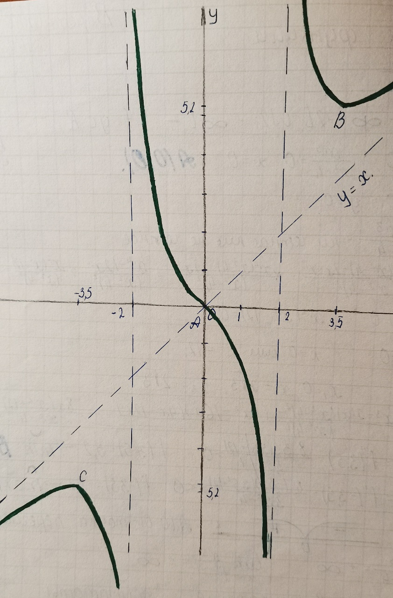

Приложение 5.

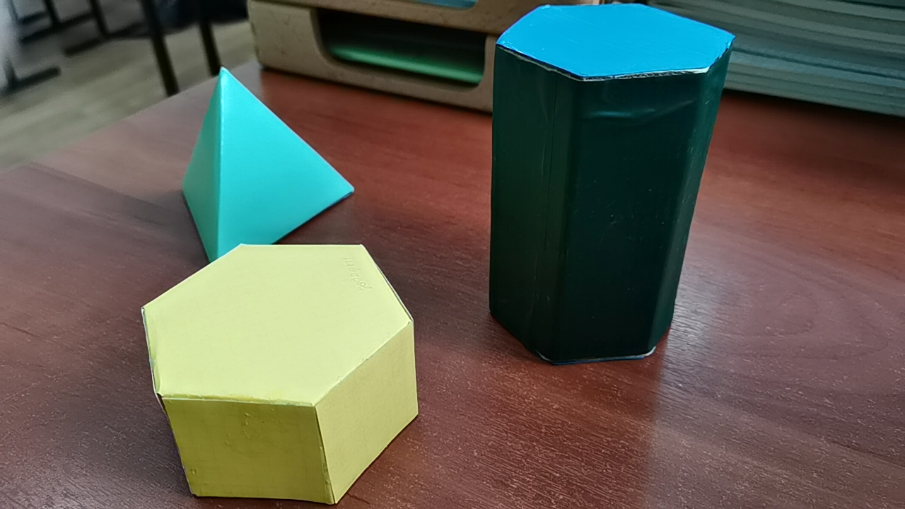

Приложение 6.
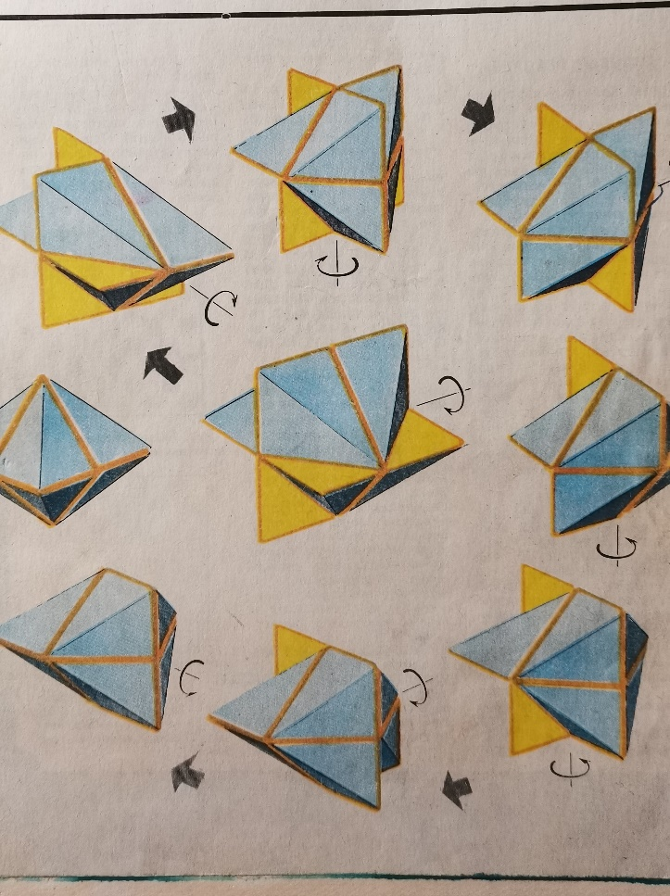

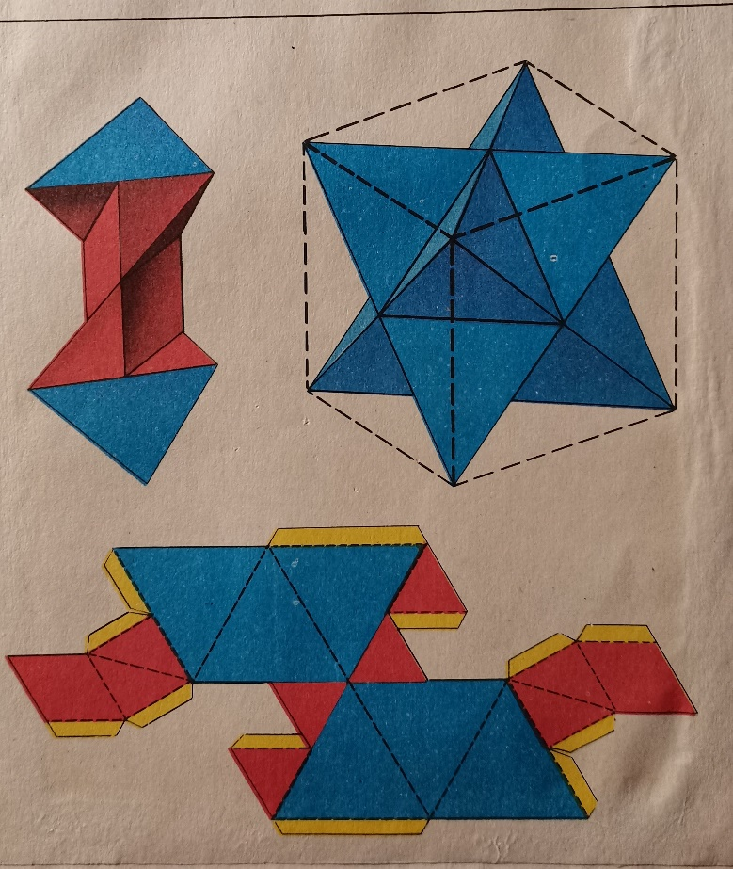

Приложение 7.

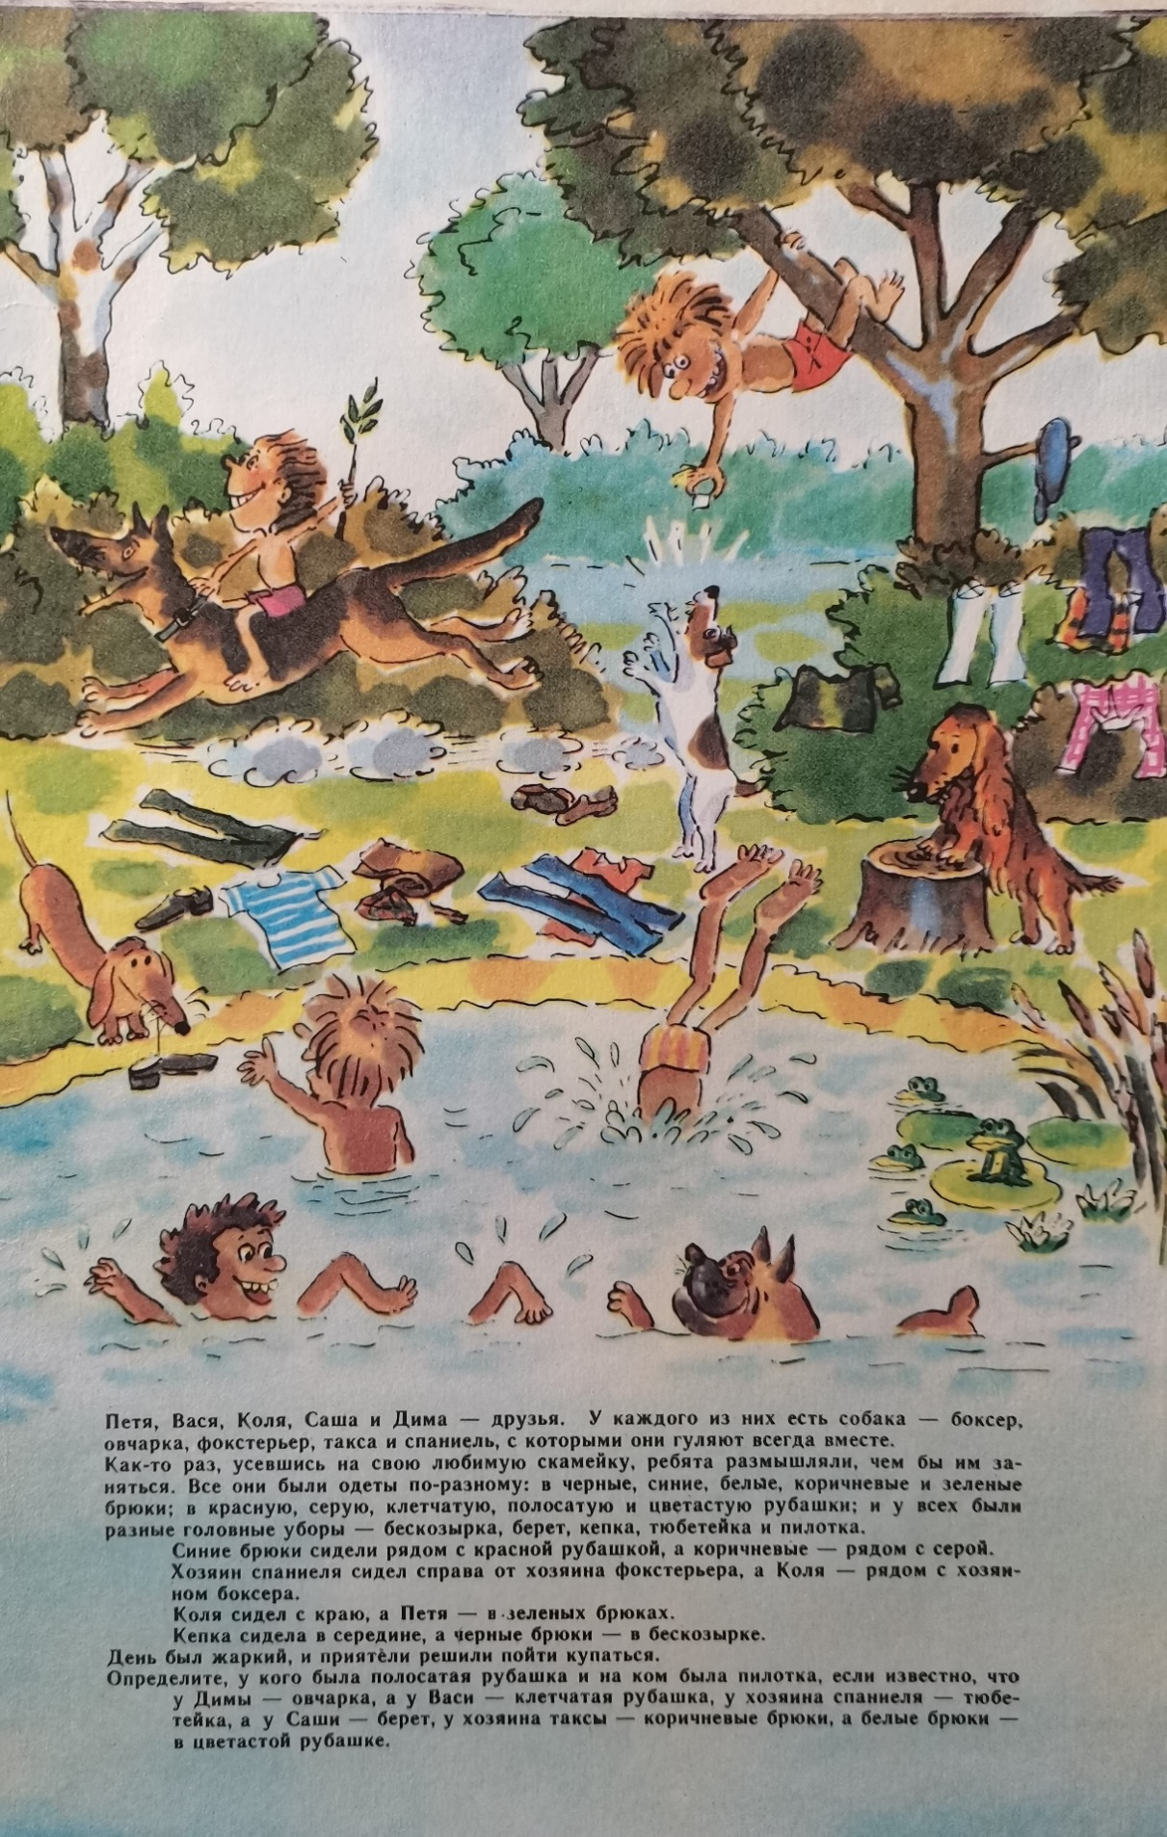

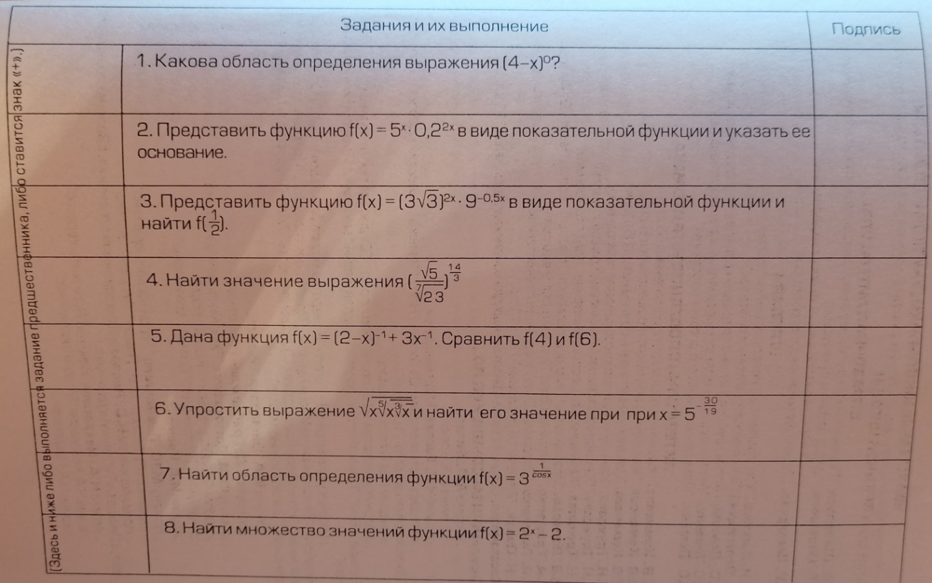
Приложение 8.

Приложение 1.
Приложение 2
Приложение 3.
Приложение 4.
Приложение 5.
Приложение 6.
Приложение 7.
Приложение 8.

